**UCLM – E.S. de Informática**

Ingeniería en Informática

Aspectos Profesionales de la Informática – Práctica S07

“Estructura de Desglose del Trabajo y Secuenciación de Actividades”

Código del Equipo: E13

Participantes y % reparto del esfuerzo

|  |  |
| --- | --- |
| APELLIDOS, NOMBRE | % ESFUERZO  (sin decimales) |
| Chaparro Díaz, Andrés | 20 |
| Díaz Ávalos, Claudio Nahuel | 20 |
| Díaz Martín, Alberto | 20 |
| Valbuena Ríos, David | 20 |
| Valbuena Ríos, David | 20 |

**Informe EDT**

***Mooo-nitorización: Gestión de Recintos Ganaderos***

***Fecha: 29/03/2021***

**Descripción del Proyecto**

El proyecto se va a dividir en 4 hitos y cada hito supondrá un entregable para revisar si se están cumpliendo las necesidades del cliente, excepto el hito 0, que lo evaluará el patrocinador. Los hitos son:

Hito 0: consiste en obtener los recursos hardware y software, una vez obtenidos, el equipo de desarrollo debe aprender a utilizar las herramientas software y a aplicarlas al hardware. Para este hito se pretende utilizar un plazo de 7.75 días. Una vez pasados los 7.75 días, se hará una reunión para comprobar la correcta adquisición del Hardware y del Software.

Hito 1: una vez conseguidos los recursos Hardware pasaremos a su implementación. Este hito consiste en la implementación de los comederos, de los comederos, de la tecnología de los camiones y de la tecnología de los empleados. Este hito pretende utilizar un plazo de 13.38 días. Una vez se complete la instalación del Hardware se hará una reunión para la comprobación de la correcta implementación de éstos.

Hito 2: una vez conseguidos los recursos Software pasaremos a su implementación. Este hito consiste en la implementación del sistema de automatización de los comederos y bebederos, del sistema de control de los camiones y de los sistemas para controlar el trabajo de los empleados. Este hito pretende utilizar un plazo de 0.5 días, ya que solo trata de la instalación de los programas. Una vez se complete la implementación del Software se hará una reunión para la comprobación de la correcta implementación de éstos.

Hito 3: una vez terminada la implementación Software y la del Hardware pasaremos a las pruebas de estos sistemas. Este hito consiste en la realización de las pruebas del sistema de automatización de los comederos y bebederos, del sistema de los camiones y del sistema de los empleados. Este hito pretende utilizar un plazo de 13.38 días. Una vez se completen las pruebas de cada uno de los sistemas pasaremos a la realización de una reunión para comprobar el éxito de todas las pruebas.

Una vez terminados cada uno de los hitos pasaremos a la realización de una reunión final con el cliente y el patrocinador para validar el resultado del proyecto.

**Explicación de la EDT**

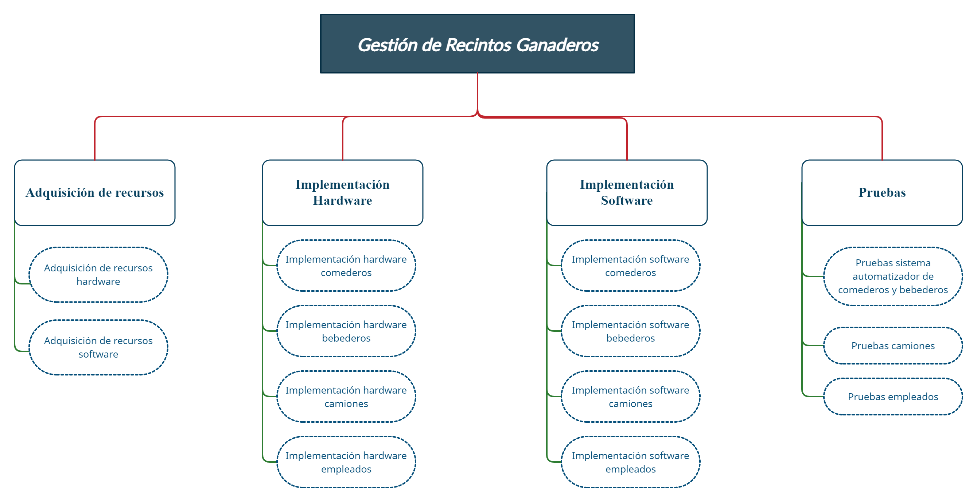

La EDT se encuentra dividido en 4 actividades principales, las cuales son:

* **Adquisición de Recursos**
* **Implementación Hardware**
* **Implementación Software**
* **Pruebas**
* **“Adquisición de Recursos”** se divide en dos paquetes de trabajo:

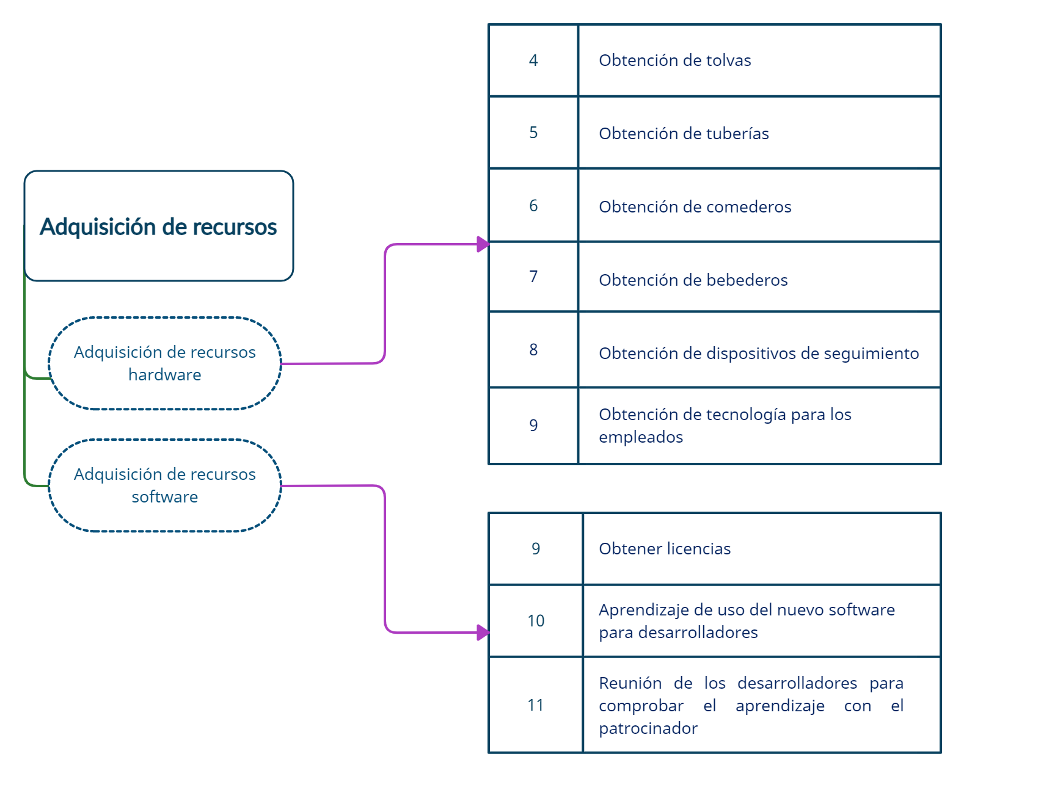

* Adquisición Recursos hardware: se basa en la obtención de herramientas como tolvas, comederos, controladores..., necesarios para implementar el sistema.
* Adquisición Recursos software: consiste en obtener las licencias de las herramientas software a utilizar y enseñar a nuestro equipo de desarrollo a utilizarlas.
* “**Implementación Hardware**” se divide en 3 paquetes de trabajo:

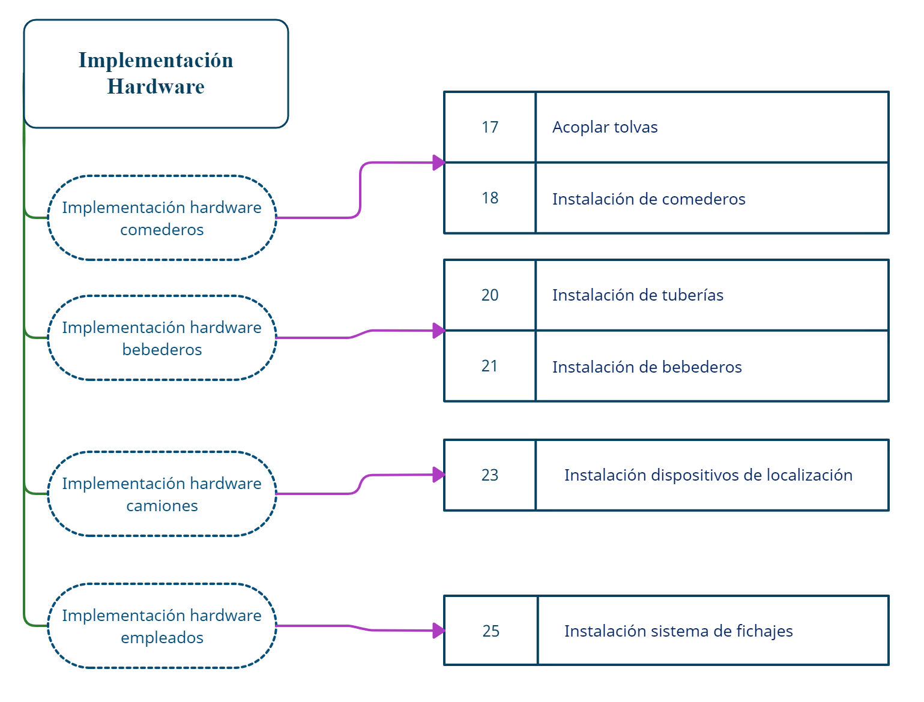

* Implementación hardware comederos: se basa en hacer la instalación de los comederos junto al resto de piezas necesarias para la automatización de la alimentación, como implementar los sensores, controladores, etc.
* Implementación hardware bebederos: es igual que la implementación de los comederos, pero aplicada a los bebederos.
* Implementación hardware camiones: consiste en implementar en los vehículos dispositivos como GPS o de rastreo, que nos permitan monitorizar y rastrear los vehículos para saber dónde se encuentran.
* Implementación hardware empleados: se basa en instalar el sistema de control de horas trabajadas, el cual nos permitirá controlar la entrada y salida de los empleados, y con esto, calcular nóminas, elaborar informes...
* “**Implementación Software”** se divide en 4 paquetes de trabajo:

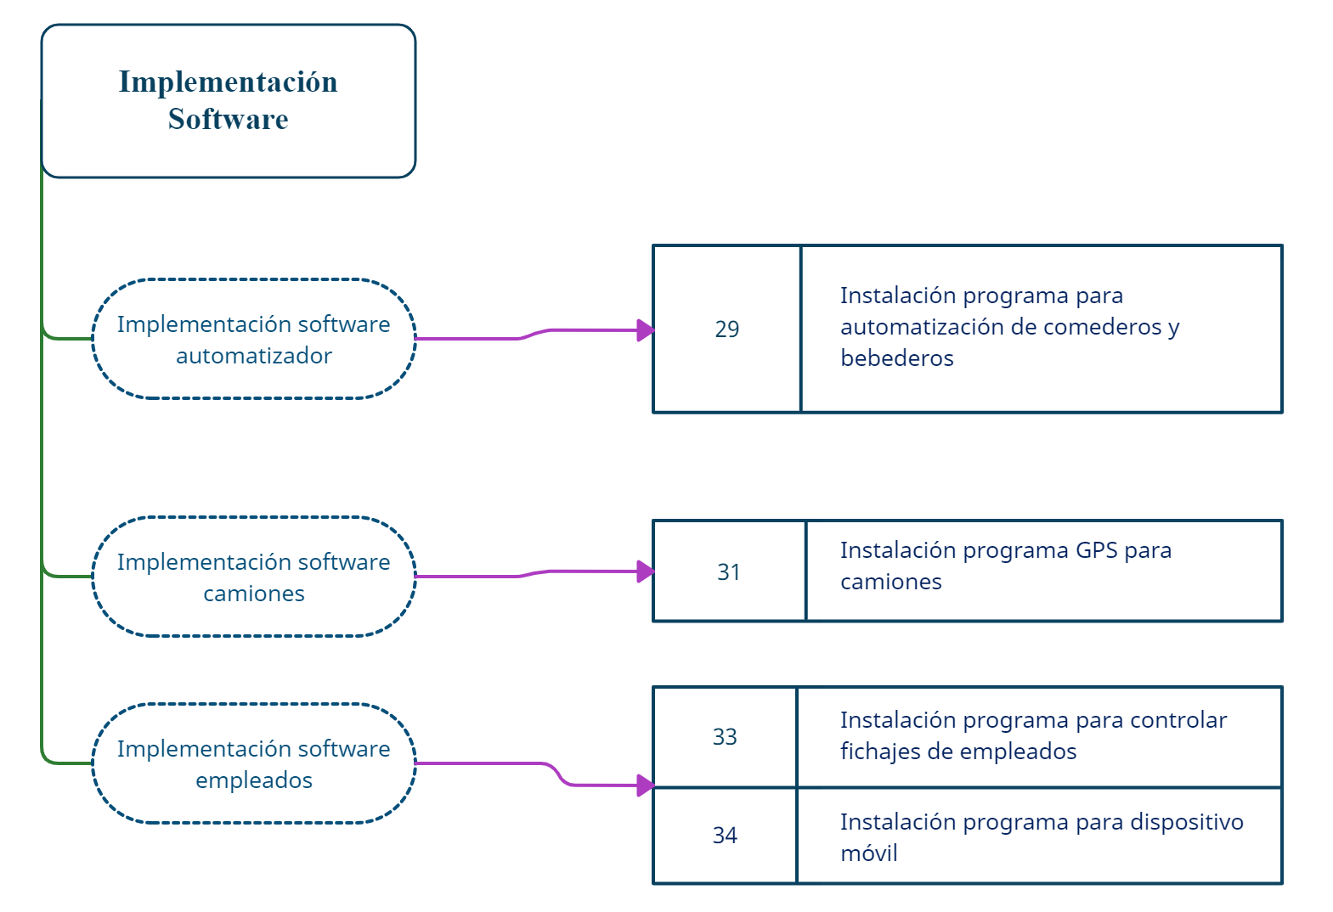

* Implementación software de automatización: consiste en programar los dispositivos hardware, para que la alimentación del ganado se produzca en un horario establecido, y el reabastecimiento de los comederos y bebederos, se produzca cuando los sensores indiquen que hay poco alimento en estos.
* Implementación software camiones: se basa en analizar la información obtenida por los dispositivos de rastreo, y establecer las rutas optimas, conociendo la ubicación de los vehículos y la ubicación destino de los pedidos.
* Implementación software empleados: consiste en controlar las horas trabajadas de los empleados, y las tareas asignadas a cada uno, para posteriormente, desarrollar las nóminas, y notificar a los empleados el pago.
* “**Pruebas**” se divide en tres paquetes de trabajo:

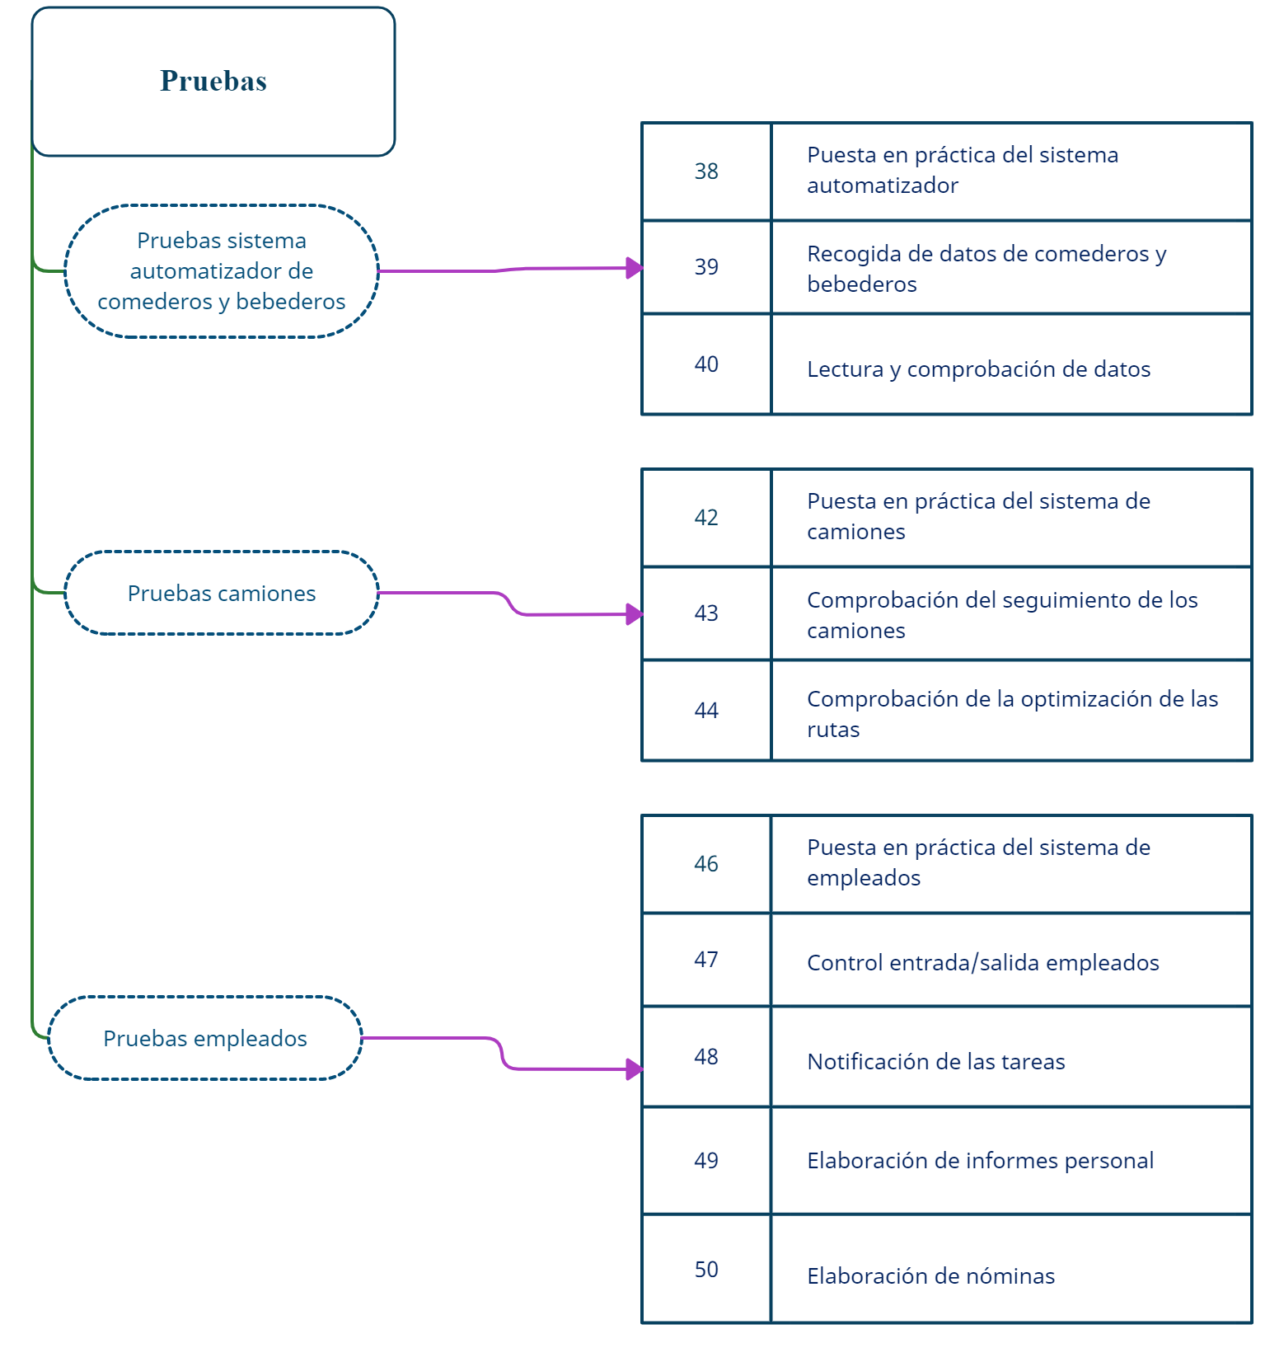

* Pruebas del sistema de automatización de comederos y bebederos (su puesta en funcionamiento y recogida y lectura).
* Pruebas en los camiones (puesta en marcha y comprobación de las rutas).
* Pruebas en los empleados (entrada/salida, notificación de tareas, nóminas...).

Cada uno de estos apartados termina con una reunión de tres horas donde se comprueba que todos los apartados se han llevado a cabo correctamente.

**Descripción de entregables**

Este proyecto comienza con la reunión inicial donde se hablará sobre la planificación y las revisiones de los entregables. Al terminar dicha reunión, se puede empezar con la realización del proyecto.

Lo primero que debemos realizar es la adquisición de recursos, tanto software (licencias, aprendizaje de los trabajadores...) como hardware (tolvas, tuberías, comederos y bebederos...). Como entregable se realizará una especie de albarán listando los elementos adquiridos y su precio.

Sobre el hito “Implementación del hardware” puede empezar aunque el hito anterior no haya terminado, porque la instalación de tolvas y de tuberías dependen de la adquisición de los recursos hardware.

Tenemos 4 partes bien diferenciadas que son instalar la parte relacionada con los comederos, otra parte los bebederos, la tecnología de camiones y finalmente la tecnología de empleados. Como entregable resultante de esta fase se generará un informe detallando los elementos necesarios para poder seguir con el proyecto y se considerará aceptado cuando lo planificado en el hito 0 se lleve a cabo hasta finalizar el hito 1.

En cuanto al hito de “Implementación del software”, sigue la misma situación que el hito de “implementación del hardware”, no es necesario esperar a que se termine totalmente la adquisición del software para poder comenzar su implementación, ya que solo con la obtención de las licencias podríamos empezar con la instalación de los programas. En este hito gestionaremos el software de automatización de los comederos y bebederos del ganado, el software para el GPS de los camiones y el software dedicado a los empleados, donde controlaremos su seguimiento laboral en la empresa. Como entregable resultante, tenemos un informe detallando tanto el proceso de esta implementación como el resultado final de cada uno de los Software instalados.

Para el hito de “Pruebas”, se puede dividir en 3 partes:

Pruebas del sistema automatizado, donde se hacen pruebas para comprobar su correcto funcionamiento, así como la recogida de información y donde vemos una dependencia de fin a fin con la tarea de “puesta en práctica del sistema automatizado”. Pruebas de camiones, donde tenemos una primera tarea de puesta en práctica del sistema, la cual es predecesora de las dos tareas siguientes con una dependencia de comienzo a comienzo, porque la comprobación del seguimiento de los camiones y la comprobación del cálculo de las rutas óptimas se harán una vez haya comenzado la puesta en práctica del sistema de los camiones. En las pruebas de empleados observamos varias tareas, entre ellas la puesta en práctica del sistema de gestión de los empleados y también tenemos las dos siguientes tareas con una dependencia de comienzo a comienzo al igual que en el apartado anterior.

Como entregable resultante, se obtendrá un informe detallando el seguimiento de cada una de las pruebas y otro informe que contenga tanto el resultado final de cada una de las pruebas (habiendo pasado cada sistema su prueba correspondiente o no) como posibles apuntes que se hayan visto para la optimización del sistema o para la corrección de fallos o errores.

Una vez realizados todos los hitos, se hará una reunión final combinando todos los hitos y evaluándolos con el cliente y el patrocinador.

**Camino Crítico del Diagrama de Gantt**

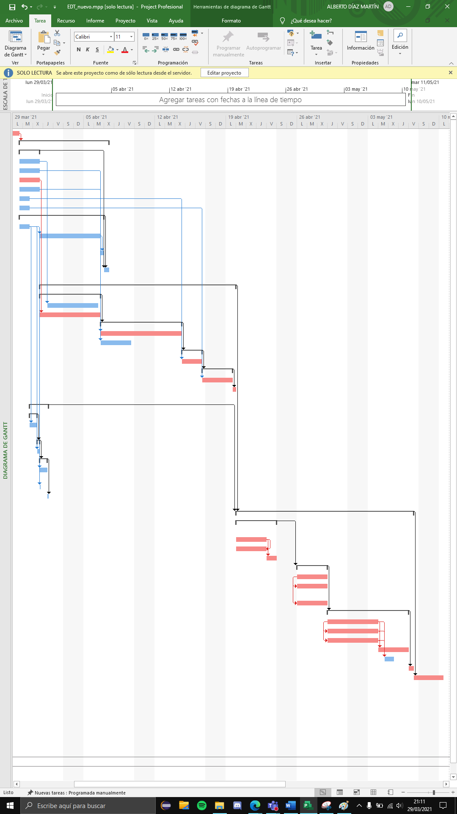

Como vemos en la imagen, encontramos varios caminos críticos. Cada uno de ellos está formado por tareas críticas, que en este caso son las actividades número 1, 6, 18, 20, 23, 25, 26, 38, 39, 40, 42, 43, 44, 46, 47, 48, 49, 51 y 52.

**Tabla de duraciones PERT**

**Duración = (duración_opt + 4*duración_prob + duración_pes) /6**

|  |  |  |  |  |
| --- | --- | --- | --- | --- |
| Tarea | Duración pesimista | Duración más probable | Duración óptima | Duración |
| 1 | 9h | 5h | 1h | 5h |
| 4 | 3d | 2d | 1d | 2d |
| 5 | 3d | 2d | 1d | 2d |
| 6 | 3d | 2d | 1d | 2d |
| 7 | 3d | 2d | 1d | 2d |
| 8 | 3d | 2d | 1d | 2d |
| 9 | 3d | 2d | 1d | 2d |
| 11 | 3d | 2d | 1d | 2d |
| 12 | 6d | 4d | 2d | 4d |
| 13 | 4h | 3h | 2h | 3h |
| 14 | 4h | 3h | 2h | 3h |
| 17 | 4d | 3d | 2d | 3d |
| 18 | 6d | 4d | 2d | 4d |
| 20 | 8d | 6d | 4d | 6d |
| 21 | 6d | 2.5d | 2d | 3d |
| 23 | 3d | 2d | 1d | 2d |
| 25 | 3d | 2d | 1d | 2d |
| 26 | 6h | 2.5h | 2h | 3h |
| 29 | 6h | 4h | 2h | 4h |
| 31 | 7h | 3.5h | 3h | 4h |
| 33 | 7h | 3.5h | 3h | 4h |
| 34 | 3h | 2h | 1h | 2h |
| 35 | 6h | 2.5h | 2h | 3h |
| 38 | 4d | 3d | 2d | 3d |
| 39 | 6d | 2.5d | 2d | 3d |
| 40 | 3d | 2d | 1d | 2d |
| 42 | 3d | 2d | 1d | 2d |
| 43 | 4d | 3d | 2d | 3d |
| 44 | 4d | 3d | 2d | 3d |
| 46 | 4d | 3d | 2d | 3d |
| 47 | 6d | 2.5d | 2d | 3d |
| 48 | 6d | 2.5d | 2d | 3d |
| 49 | 4d | 3d | 2d | 3d |
| 50 | 3d | 2d | 1d | 2d |
| 51 | 3h | 3h | 2h | 3h |
| 52 | 8h | 6h | 4h | 6h |

**Consideraciones adicionales**

Tras haber realizado varios cambios en el documento de planificación de Project, hemos decidido dividir el proyecto en las categorías de “Adquisición de recursos” (hardware y software), su “Implementación hardware” y su “implementación software”, teniendo en cuenta los diferentes apartados de la fábrica que serían transformados y las “Pruebas” de dicha implementación para comprobar que todo funcione bien con el fin de respetar la planificación que sigue en la mayoría de los proyectos informáticos.

Por otro lado, las posibles posposiciones que pueden sufrir las actividades del proyecto afectan principalmente a tareas no críticas, con el fin de intentar a toda costa no aumentar el tiempo planificado inicialmente.